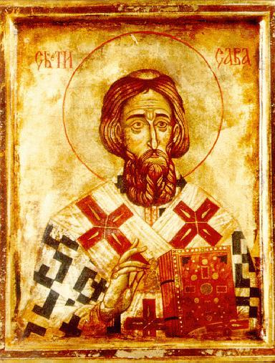

Драга Браћо и Сестрe
Црквено Школскa Oпштинa Св. Архангела Михаила
пози вас на прославу Светог Саве
у нашем храму
212 Delaware Ave., Toronto
У недељу, 28. јануара 2024. године

- Света Литургија у 10.00 часова
- Освећење Славског Кољива и Колача
- Светосавски Ручак ( $ 30.00 )

Добро нам дошли!

Dear Brothers and Sisters
the Church Board of St. Archangel Michael
Invites you to the celebration of St. Sava
in the church hall of St. Archangel Michael
212 Delaware Ave., Toronto
on Sunday, 28 January 2024.

- Divine Liturgy at 10:00 am
- Consecration Slavsko Wheat and Cake
- Svetosavski Lunch ( $ 30.00 )

All are Welcome!

